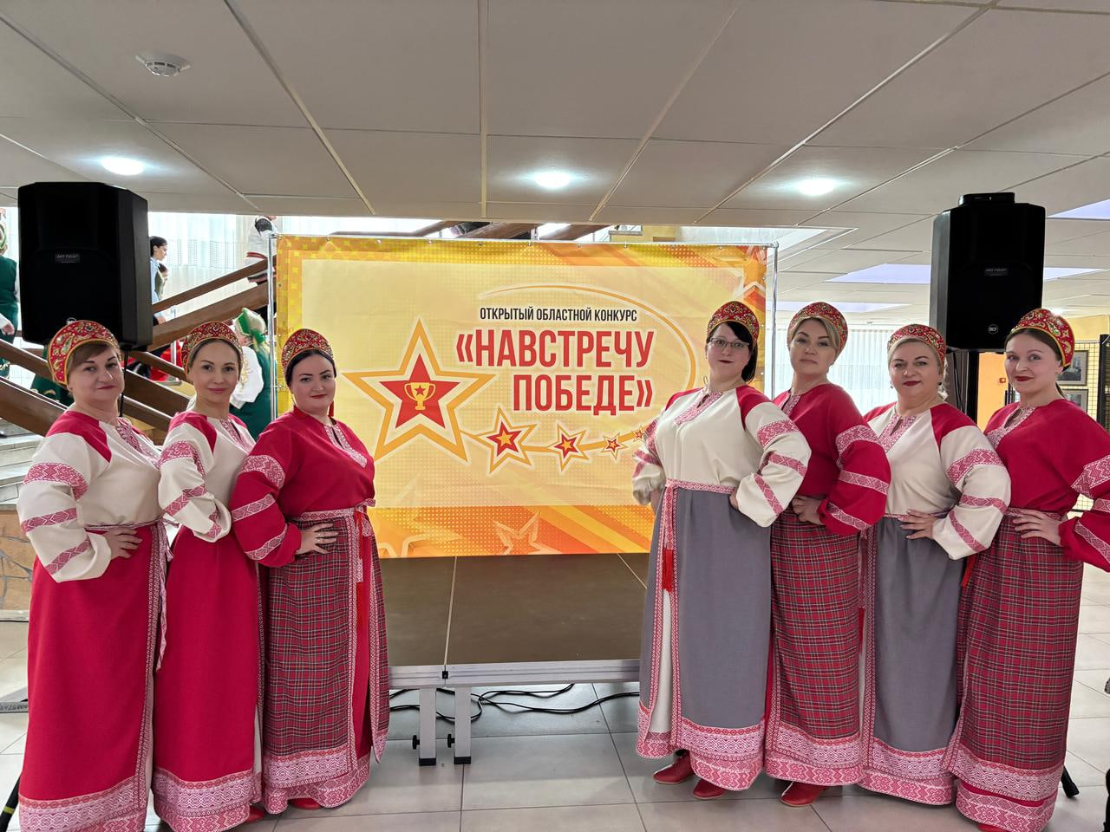
«Народный» вокальный коллектив «Бехтеяночка», руководитель Соловьева Л.А.

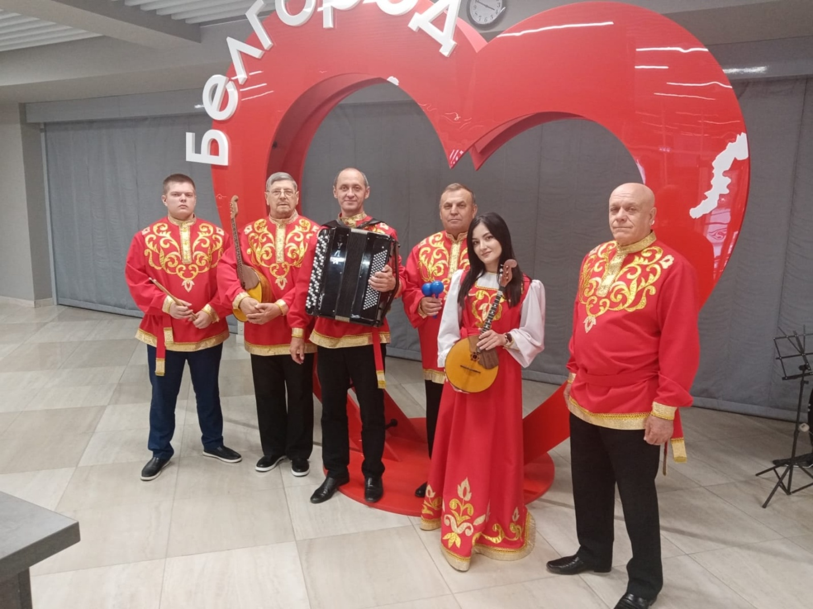
«Народный» ансамбль русских народных инструментов «Русский наигрыш», руководитель Васюта Д.Ю.
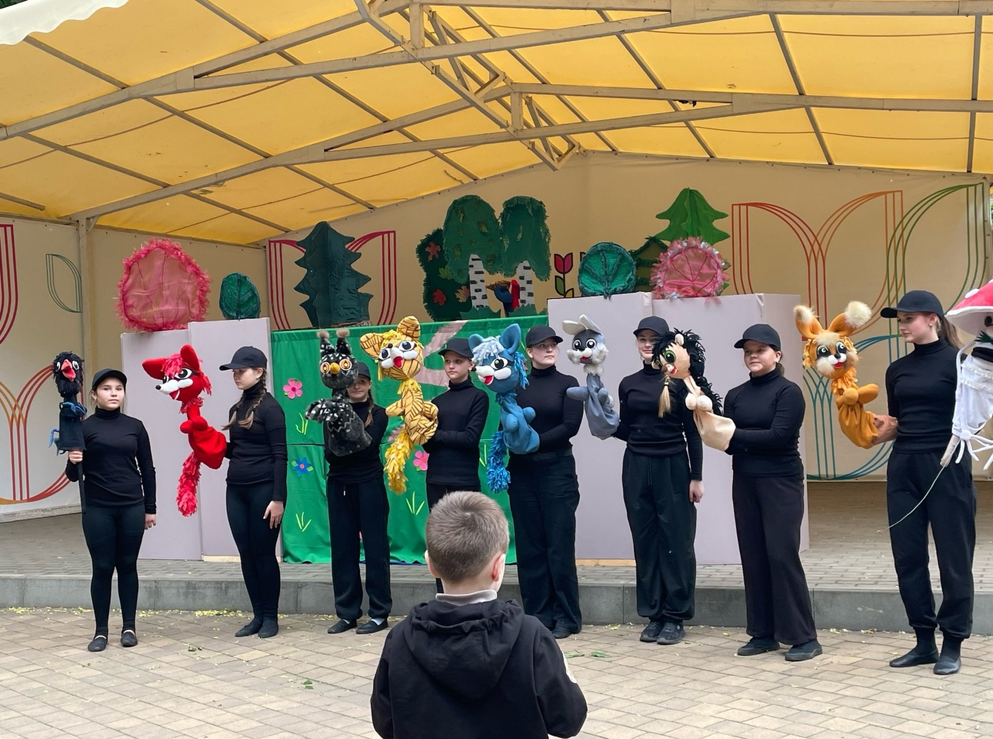
«Образцовый» самодеятельный театр кукол «Петрушка»,
руководитель Подлипалина Анастасия Ивановна

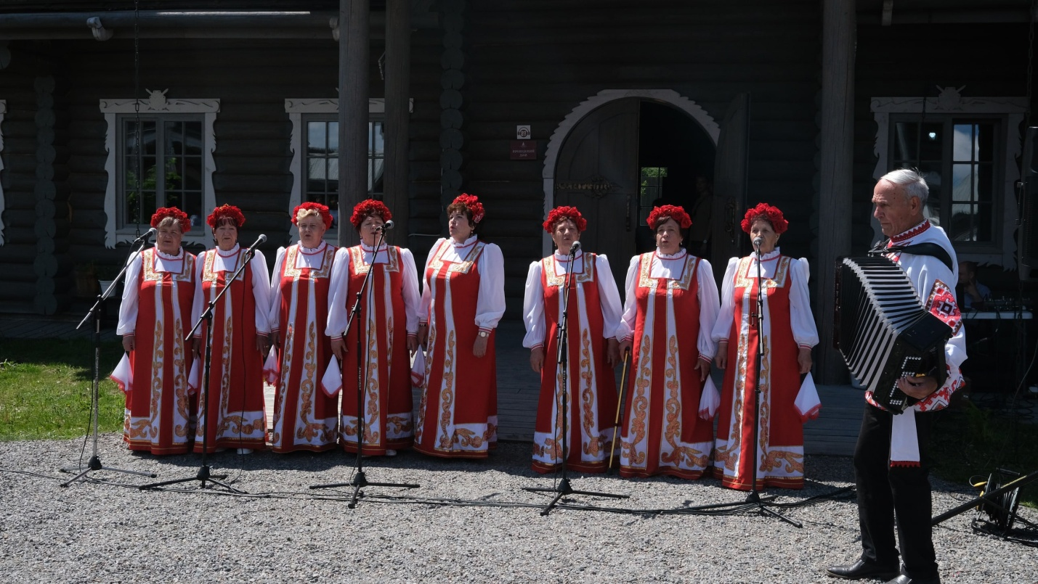
Хор ветеранов труда «Наше поколение», руководитель Кислинский А.И.

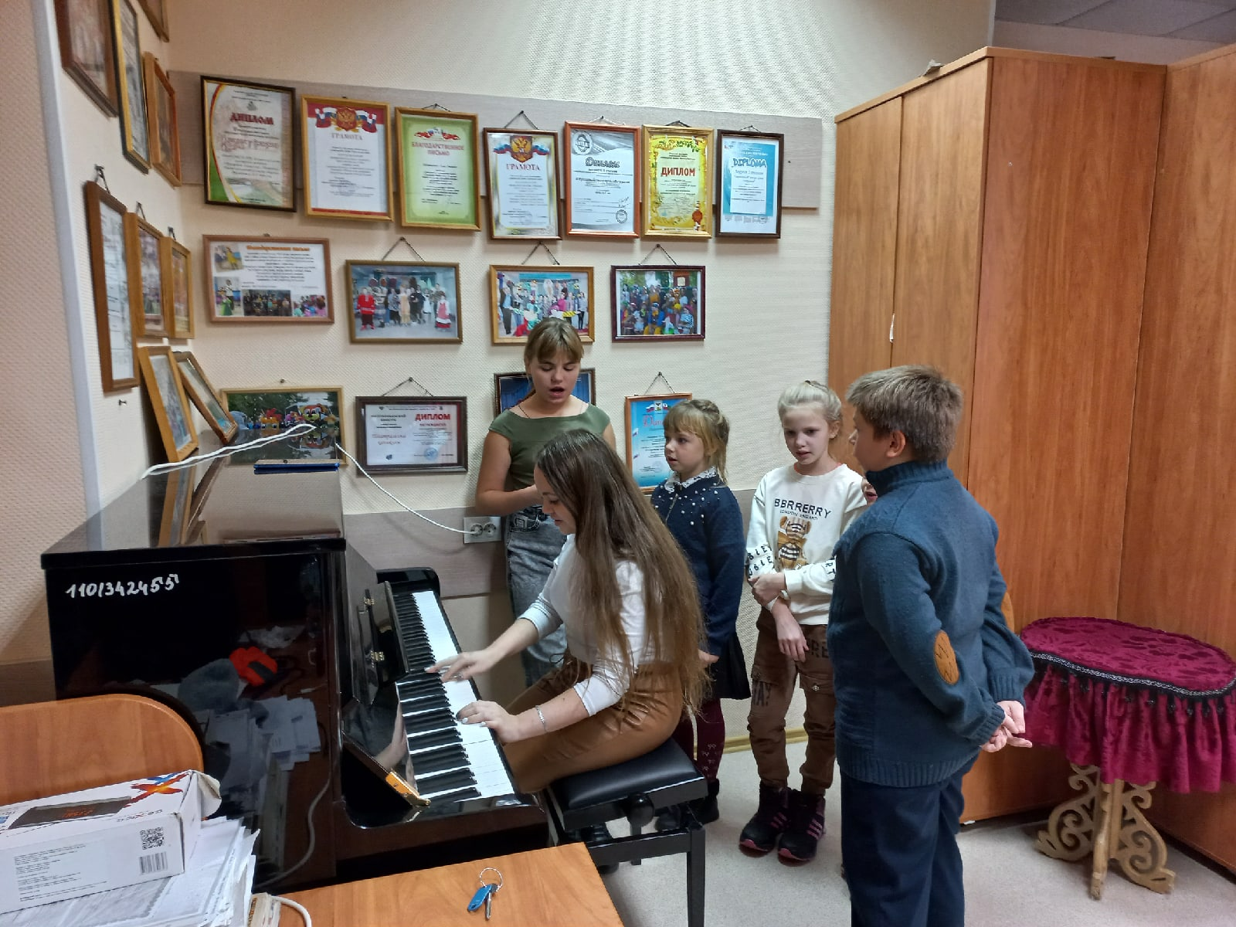
Вокальная студия «Открытые сердца».
руководитель Тараканова Елена Игоревна
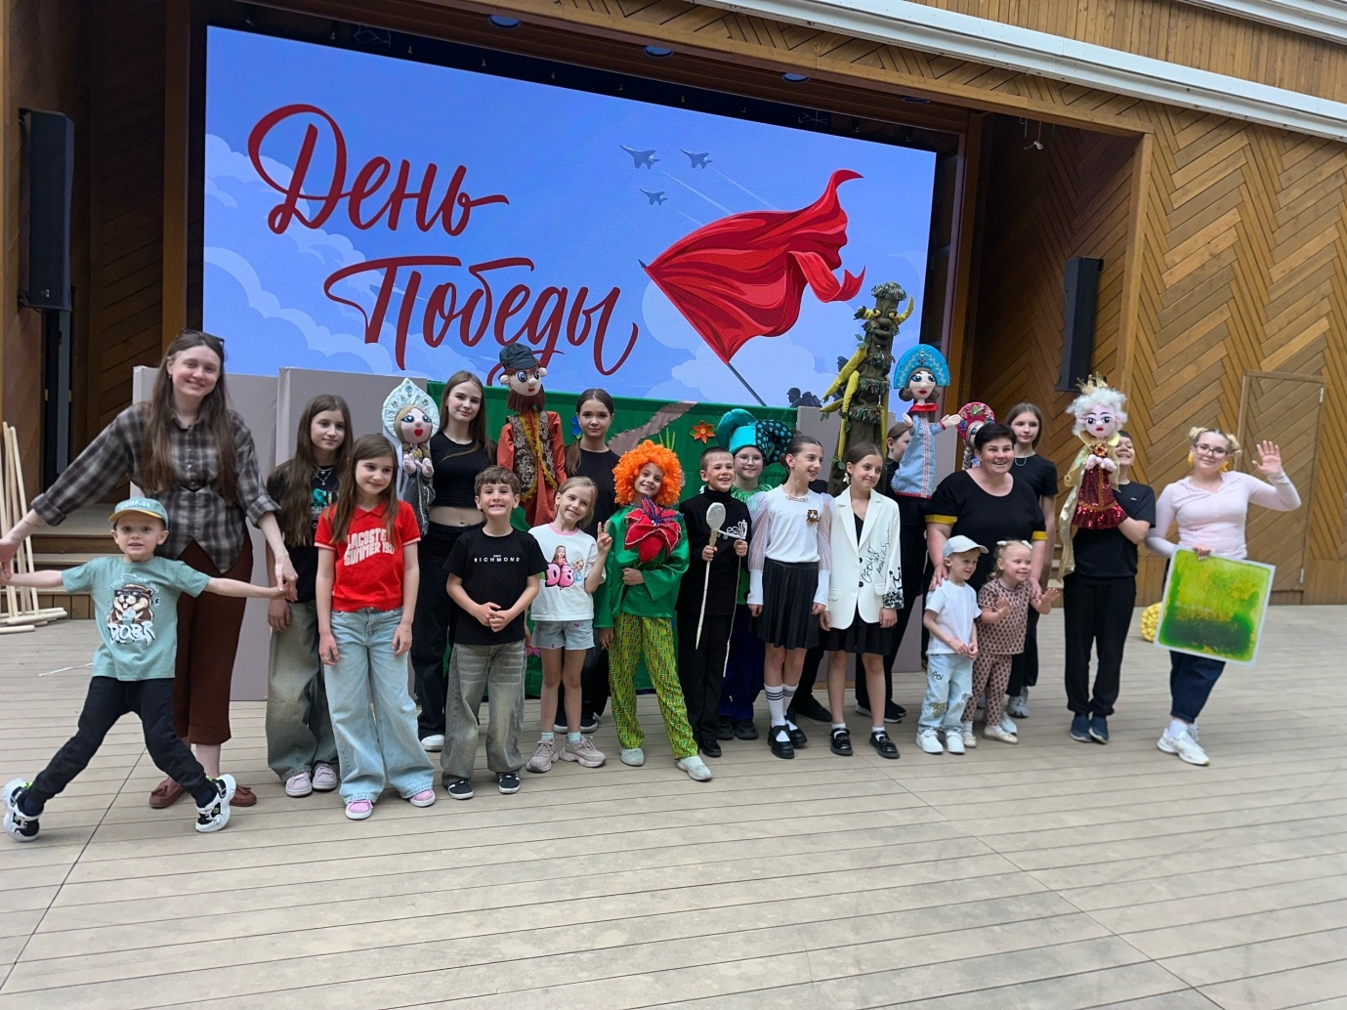
Театр малых форм «Кломадеус»,
руководитель Францишкова Ольга Ивановна
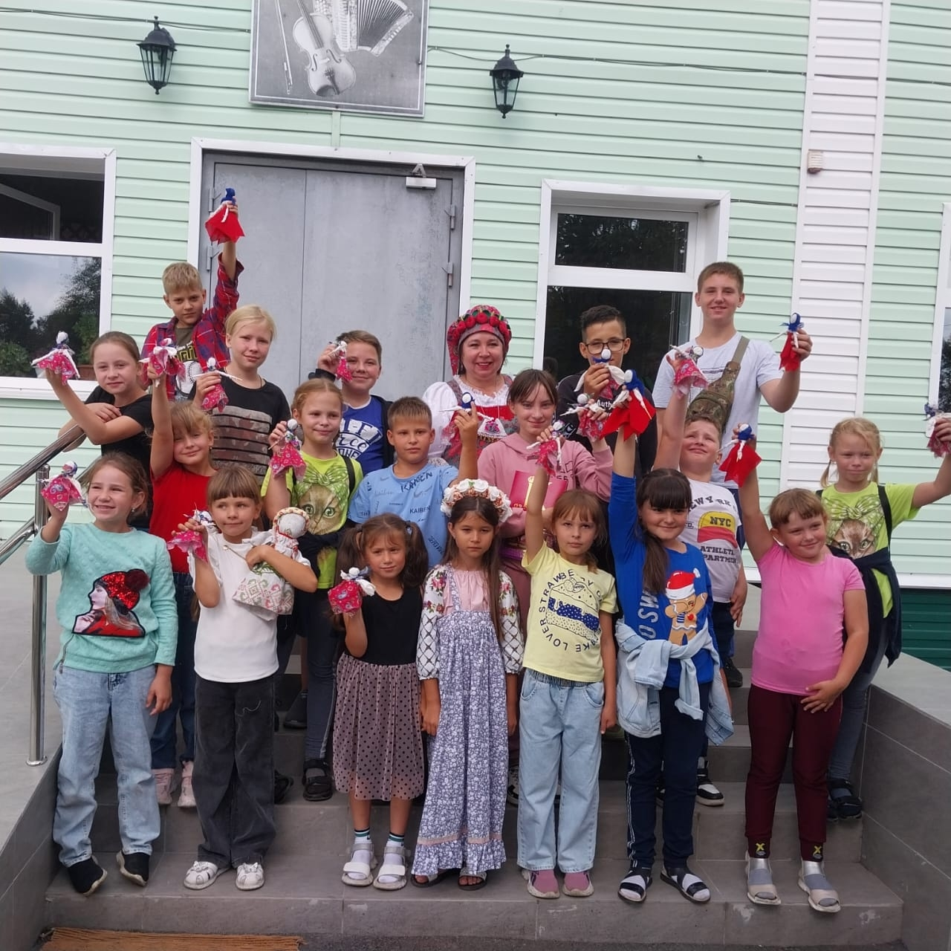

Кружок декоративно прикладного творчества «Марфуша» и «Малахитовая шкатулка»,
руководитель Подушкина В.В.

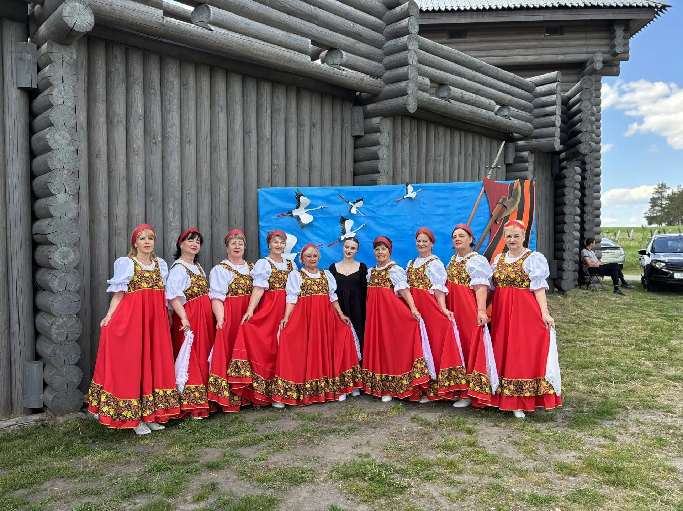

Танцевальный коллектив «Калинка», руководитель
Роот Виктория Витальевна

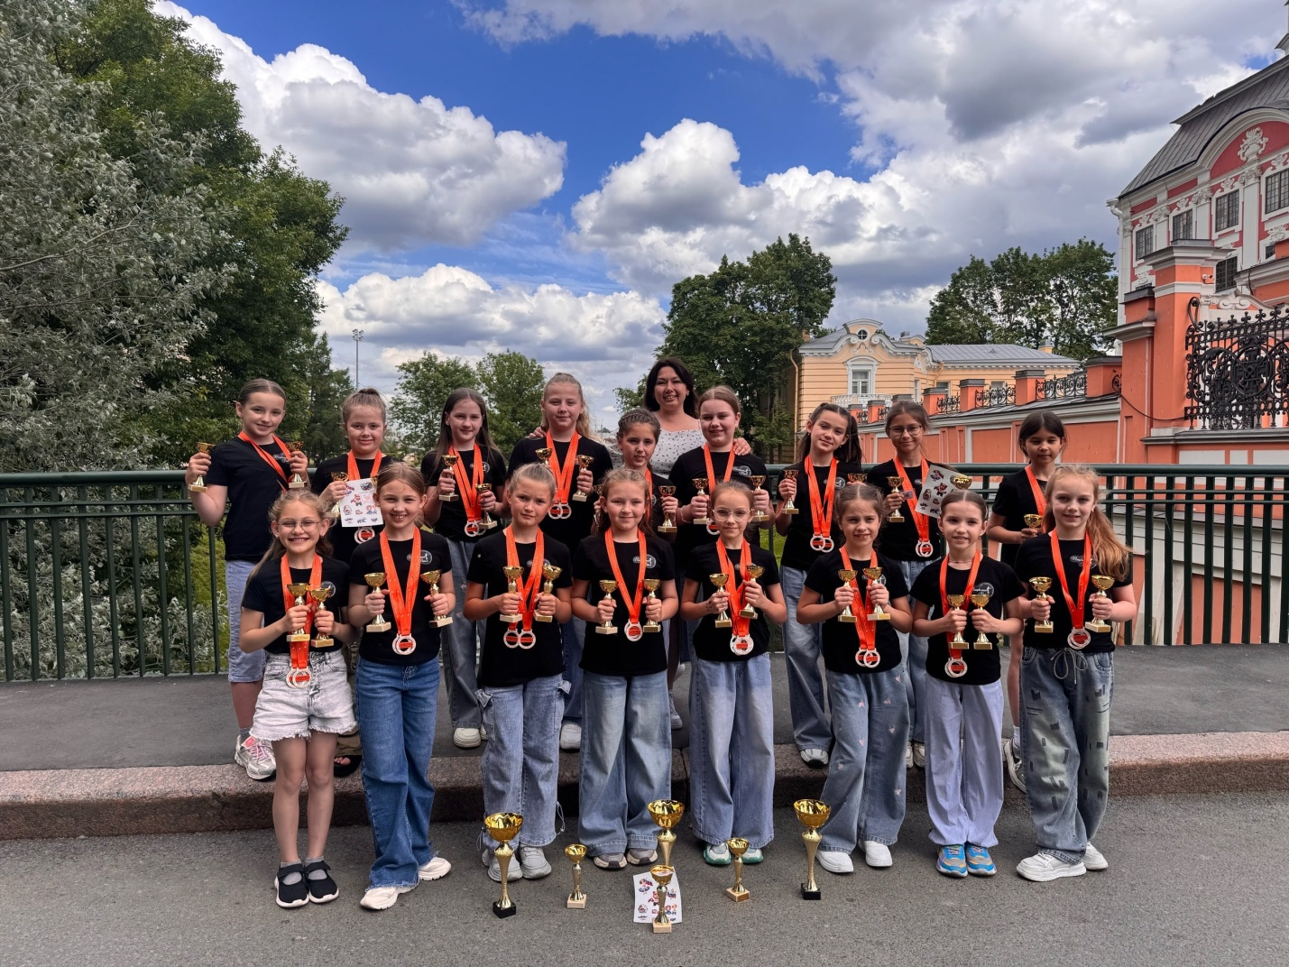

Студия современного танца «DANCE Beat», руководитель Собкалова Екатерина Ивановна

